Экологические уроки для дошколят.
"Парад Снеговиков 2021"
В январе выпало много пушистого, мягкого и белого снега! Настроение было приподнятое и радостное. Дети с большим удовольствием играли со снегом в снежки, строили снежные баррикады, рисовали на снегу узоры, экспериментировали со снегом.
И, конечно, лепили снежную бабу.
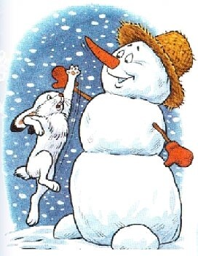
Поэтому решено было устроить настоящий «Парад Снеговиков», которые получились очень веселыми и красивыми!
Полюбуйтесь и вы! https://ok.ru/mdou23/album/905536677706

